实验报告

实验名称： | 实验七 VRRP+MSTP 负载均衡实验
课程名称： | 网络架构与安全实习
姓 名： | 吕仔贤
学 号： | 2311320111
专业班级： | 网安 23 级
院 系： | 软件学院
实验日期： | 2025 年 4 月 13 日
指导老师： | 孙士民

天津工业大学

- 实验目的：
- 理解 VRRP 的基本概念及其应用场景。
- 掌握 VRRP 和 MSTP 的配置方法。
- 结合 MSTP 与 VRRP，实现三层交换机流量的负载分担与路径冗余。
- 实验环境：
•见拓扑图中设备
- 实验需求：
- 构建拓扑 1，完成 VRRP 配置
- 构建拓扑 2，完成 VRRP+VLAN+MSTP 配置，实现负载均衡。配置 VLAN 10 和 VLAN 30 属于 MSTP 实例 1，且属于 VRRP 主控交换机 LSW1; 配置 VLAN 20 和 VLAN 40 属于 MSTP 实例 2，且属于 VRRP 主控交换机 LSW2; 交换机 LSW1 和 LSW2 之间做链路聚合，增 加带宽且提高可靠性。
- 实验拓扑：
拓扑一：
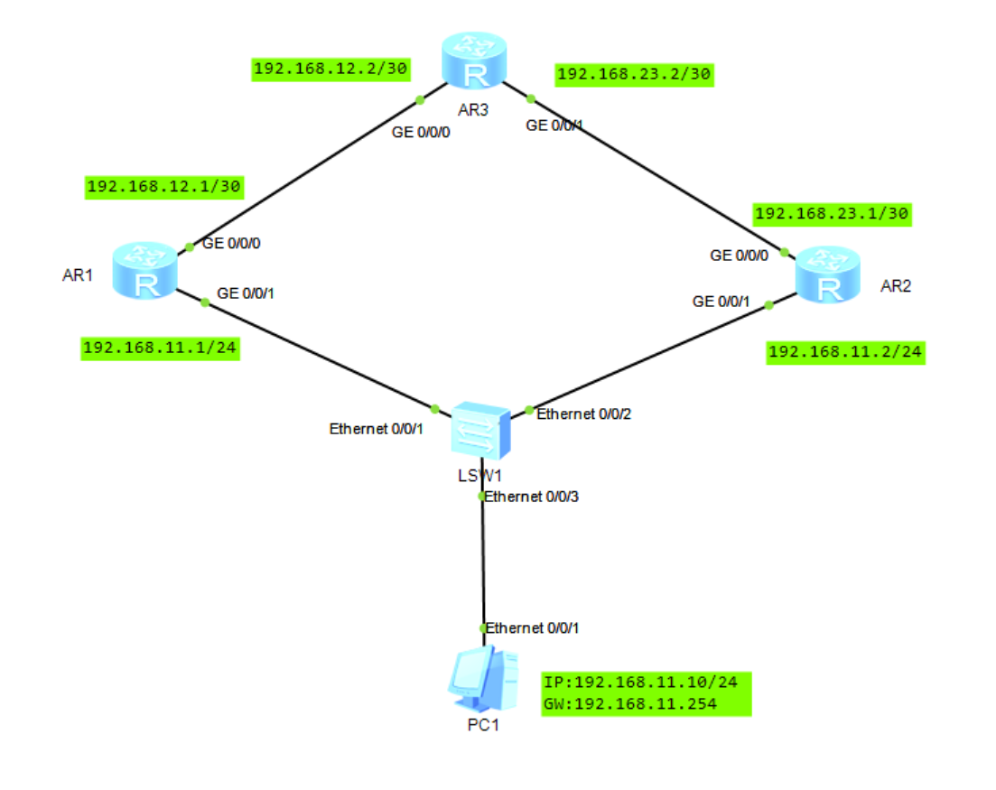
拓扑二：
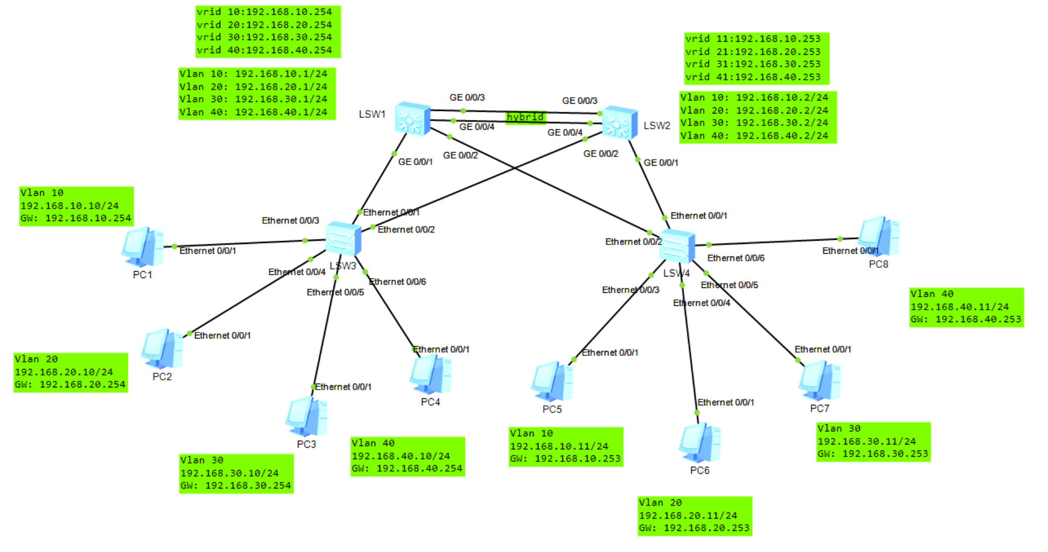
- 实验步骤及结果：
第一部分：VRRP配置步骤
- 配置路由器AR1
- 配置命令：
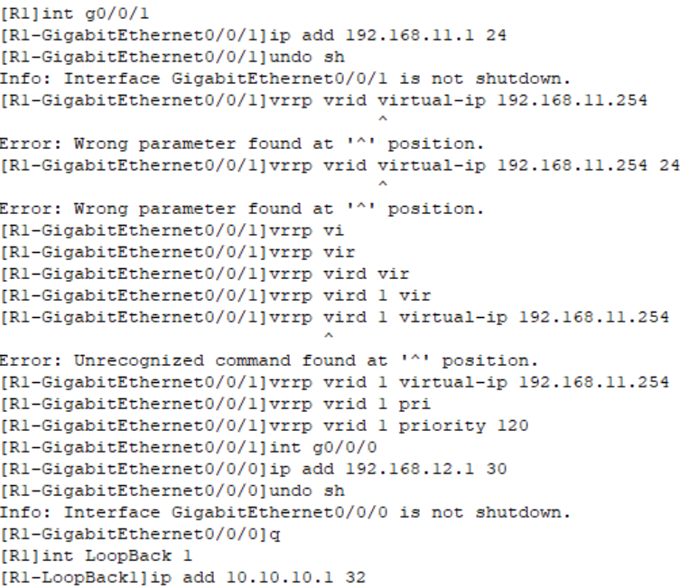
说明：
- VRRP配置部分
- vrrp vrid 1 virtual-ip 192.168.11.254
创建VRRP组1，设置虚拟网关IP为192.168.11.254
- vrrp vrid 1 priority 120
设置当前设备在VRRP组1中的优先级为120(默认100，值越大优先级越高)
- 回环接口配置
- int LoopBack 1
创建并进入环回接口1
- ip add 10.10.10.1 32
配置环回接口IP为10.10.10.1，32位掩码(单主机地址)
- 配置结果检视：
输入display current-configuration 查看当前配置，可找到如下信息：
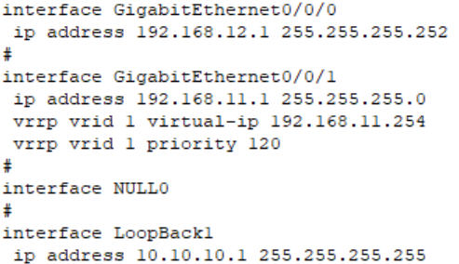
说明：AR1配置成功！
- AR2 配置：参照 1，但是不设置优先级，loopback 地址为：20.20.20.1
- 配置命令：
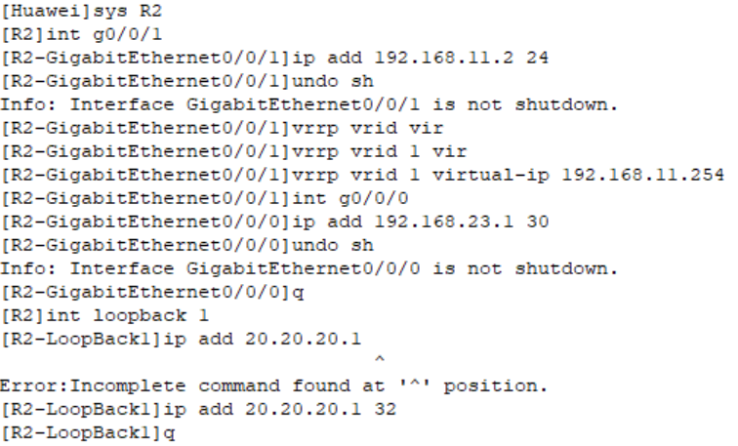
- 结果检视：
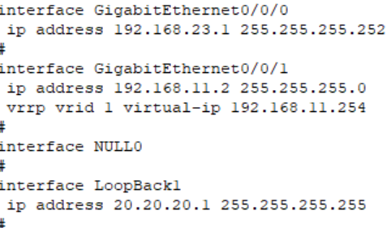
说明：AR2的核心作用——作为VRRP备份网关，在主网关AR1故障时自动接管流量，保障网络高可用性。
- 在 AR1 和 AR2 上验证配置，使用 display vrrp brief
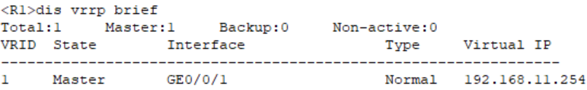
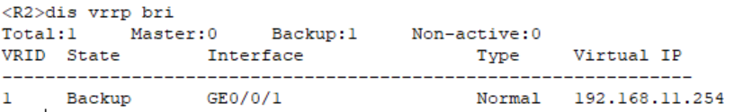
验证结果说明：
- AR1状态
正确作为VRRP组1的Master（优先级120）
当前正在转发流量，虚拟网关IP：192.168.11.254
- AR2状态
正常作为VRRP组1的Backup（默认优先级100）
监听Master的通告报文，准备故障时接管
- 结论：
主备状态正常，符合实验预期
若AR1故障，AR2将在3秒内（默认3倍通告间隔）升主，保障网络高可用性
- 配置 PC1 的地址和网关，测试 VRRP
- PC1配置
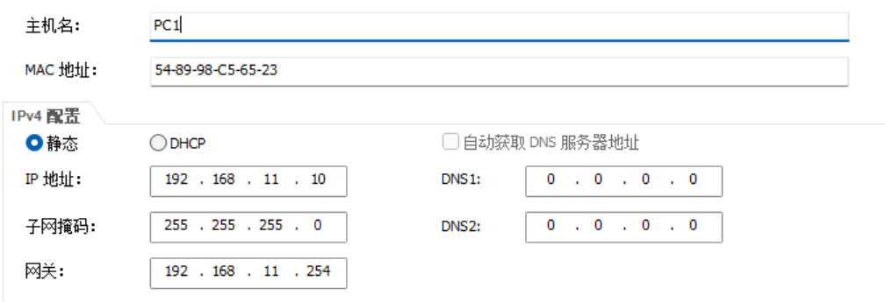
- 测试VRRP
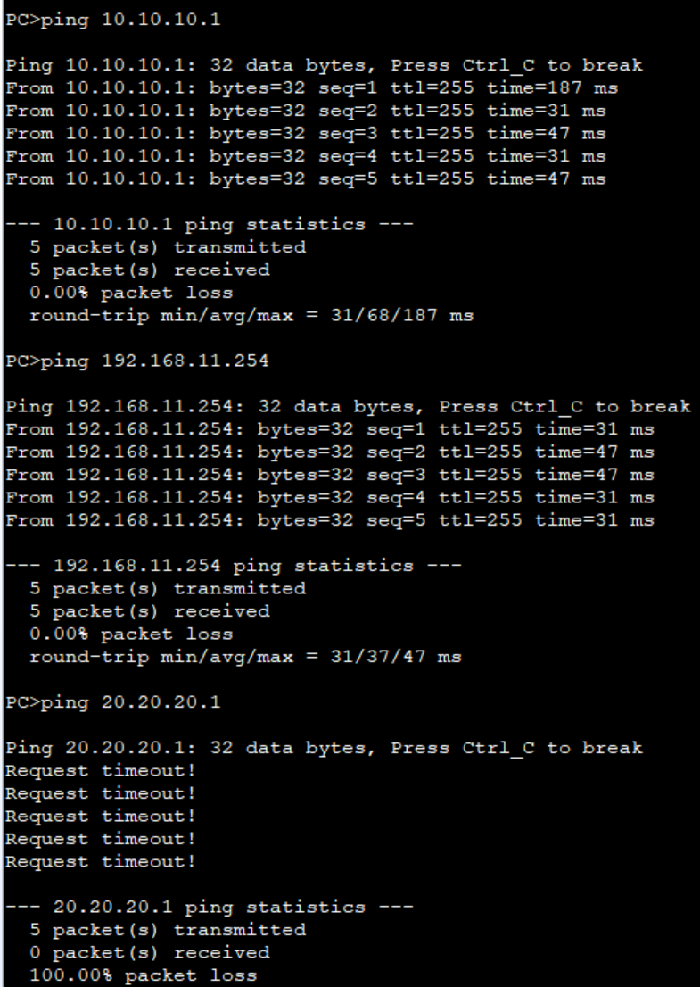
由图可知：10.10.10.1 和 192.168.11.254 能 ping 通，20.20.20.1 不能 ping 通，说明配置正确，原因如下：
- 能 ping 通 10.10.10.1（AR1的环回地址）
数据路径：PC1 → 虚拟网关192.168.11.254 → AR1（Master）→ AR1的环回接口
原因：AR1是当前VRRP主网关，且环回接口已正确配置
- 能 ping 通 192.168.11.254（VRRP虚拟网关）
数据路径：PC1 ↔ AR1（Master）直接响应
原因：VRRP主设备AR1正常在线并处理虚拟IP的请求
- 不能 ping 通 20.20.20.1（AR2的环回地址）
阻断原因：
a) 数据包到达AR1（Master）后，AR1不会将流量转发给Backup设备AR2
b) AR1与AR2之间未配置路由协议（如OSPF）互通环回地址
c) 实验设计预期：验证VRRP主备隔离性（仅虚拟IP可跨设备访问）
- 配置 AR3 的地址，并且在 AR1, AR2 和 AR3 上配置 OSPF，相同区域
- AR3接口地址及OSPF配置：
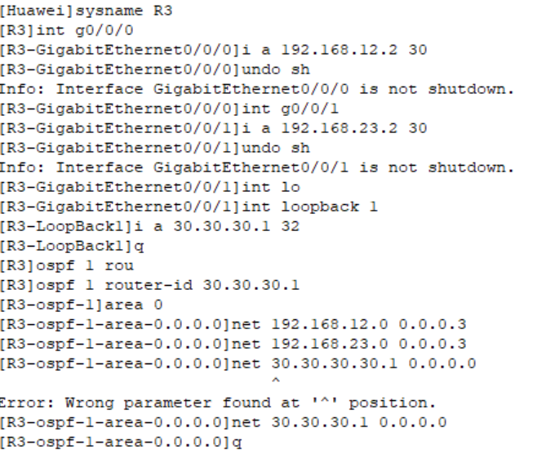
- AR1 、AR2 OSPF配置（以AR1为例）
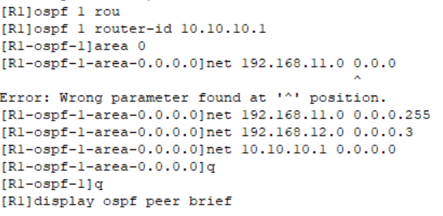
关键事项说明：
- VRRP与OSPF协同：
AR1和AR2需同时发布192.168.11.0/24网段（VRRP虚拟IP所在子网），确保下行流量可达。
- Router ID冲突：
确保各设备的Router ID唯一（我这里使用环回地址避免冲突）。
- 区域一致性：
所有接口必须属于Area 0（骨干区域），否则路由无法传递。
- 在 PC1 上使用 tracert 检查路径
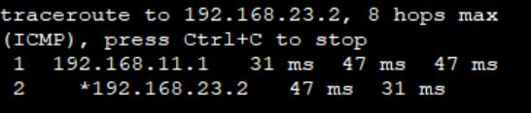
tracert 结果分析：
- 第一跳（192.168.11.1）
这是PC1的默认网关（VRRP主设备AR1的接口IP），表明流量首先到达AR1。
延迟（31ms~47ms）正常，说明AR1响应迅速。
- 第二跳（192.168.23.2）
这是目标地址（AR3的G0/0/1接口），说明AR1通过OSPF学习到路由，并将流量转发给AR3。
第一个*表示第一探测包超时（可能是AR3的ICMP响应延迟），后续两个包正常（47ms和31ms）。
- 修改 AR2 的优先级，将其改为大于 120。然后查看 vrrp 状态，在 PC1 上 tracert看看走哪条路。
- AR2优先级配置
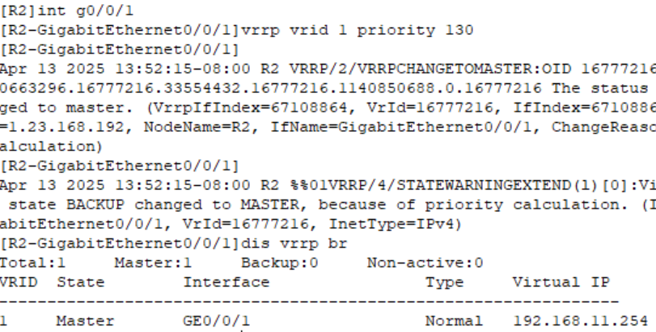
说明：
- 命令：vrrp vrid 1 priority 130
- 效果：
- AR2的优先级从默认100提升至130（高于AR1的120），触发VRRP抢占。
- AR2立即升为Master（日志显示状态从BACKUP变为MASTER）。
- AR1降为Backup（未显示但隐含）。
- 验证：dis vrrp brief确认AR2已成为Master。
- 在 PC1 上使用 tracert 检查路径
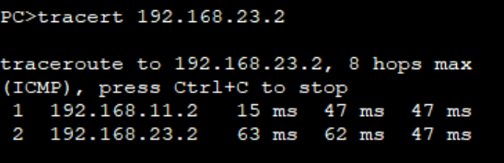
说明：
PC1的tracert路径变化：
原路径（AR1为Master时）：
PC1 → AR1 (192.168.11.1) → AR3 (192.168.23.2)
新路径（AR2为Master后）：
PC1 → AR2 (192.168.11.2) → AR3 (192.168.23.2)
关键证据：
第一跳变为192.168.11.2（AR2的接口IP），证明流量已切换至AR2。
第二跳仍为192.168.23.2（AR3），说明OSPF路由未受影响。
- 结论
- VRRP优先级调整成功：通过提升优先级实现主备切换。
- 流量路径实时切换：PC1的网关自动从AR1迁移至AR2，验证了VRRP的高可用性。
- OSPF无感知：三层路由（AR2→AR3）不受VRRP切换影响。
第二部分：VRRP+MSTP 实现三层交换机负载均衡配置步骤
- 搭建拓扑 2，配置 PC 地址（此处将地址配置步骤省略
- 配置 LSW1
配置命令（用了好多次tab截图太长了，这里用手写代码表示）：
[LSW1]vlan batch 10 20 30 40
[LSW1]port-group group-member g0/0/1 to g0/0/2
[LSW1-port-group]port link-type trunk
[LSW1-port-group]port trunk allow-pass vlan all
[LSW1-port-group]q
[LSW1]port-group group-member g0/0/3 to g0/0/4
[LSW1-port-group]port link-type hybrid
[LSW1-port-group]q
[LSW1]int Eth-Trunk 1
[LSW1-Eth-Trunk1]trunkport GigabitEthernet 0/0/3 to 0/0/4
[LSW1-Eth-Trunk1]port link-type hybrid
[LSW1-Eth-Trunk1]q
[LSW1]int Vlanif 10 （这里仅以Vlanif 10为例，其他的以此类推）
[LSW1-Vlanif10]ip add 192.168.10.1 24
[LSW1-Vlanif10]vrrp vrid 10 virtual-ip 192.168.10.254
[LSW1-Vlanif10]vrrp vrid 10 priority 120
[LSW1-Vlanif10]vrrp vrid 11 virtual-ip 192.168.10.253
说明：
- ​​VLAN批量创建​​
​​关键命令：[LSW1]vlan batch 10 20 30 40
​​作用：一次性创建VLAN 10/20/30/40，为后续端口划分和三层接口配置提供基础。
- ​​Trunk端口组配置（G0/0/1-G0/0/2）​​
​​关键命令：
[LSW1]port-group group-member g0/0/1 to g0/0/2
[LSW1-port-group]port link-type trunk
[LSW1-port-group]port trunk allow-pass vlan all
​​作用：将G0/0/1和G0/0/2设为Trunk类型，允许所有VLAN流量通过（通常用于交换机间互联）。
- ​​Hybrid端口组配置（G0/0/3-G0/0/4）​​
​​关键命令：
[LSW1]port-group group-member g0/0/3 to g0/0/4
[LSW1-port-group]port link-type hybrid
​​作用：将G0/0/3和G0/0/4设为Hybrid类型，灵活控制VLAN标签（适用于连接终端或特殊聚合链路）。
- ​ Eth-Trunk聚合链路配置​​
​​关键命令：
[LSW1]interface Eth-Trunk 1
[LSW1-Eth-Trunk1]trunkport GigabitEthernet 0/0/3 to 0/0/4
[LSW1-Eth-Trunk1]port link-type hybrid
作用：将G0/0/3和G0/0/4加入Eth-Trunk 1，提升带宽和可靠性（需对端交换机一致配置）。
- VLANIF接口与VRRP配置（VLAN 10示例）​​
​​关键命令​​：
[LSW1]interface Vlanif 10
[LSW1-Vlanif10]ip address 192.168.10.1 24
[LSW1-Vlanif10]vrrp vrid 10 virtual-ip 192.168.10.254
[LSW1-Vlanif10]vrrp vrid 10 priority 120
[LSW1-Vlanif10]vrrp vrid 11 virtual-ip 192.168.10.253
​​作用：
IP地址：为VLAN 10的三层接口配置IP（192.168.10.1/24）。
VRRP主备：
vrid 10：主网关（优先级120），虚拟IP 192.168.10.254。
vrid 11：备用网关（默认优先级100），虚拟IP 192.168.10.253（需在LSW2配置为Master）
- 配置 LSW2，VLAN 部分的配置参照 LSW1。VRRP 的部分配置如下：
[LSW2]int Vlanif 10
[LSW2-Vlanif10]ip add 192.168.10.2 24
[LSW2-Vlanif10]vrrp vrid 10 virtual-ip 192.168.10.254
[LSW2-Vlanif10]vrrp vrid 11 virtual-ip 192.168.10.253
[LSW2-Vlanif10]vrrp vrid 11 priority 120
[LSW2-Vlanif10]q
此处除了优先级的配置外均与LSW1配置相同，不做多于解释
- 在 LSW1 上配置 MSTP，通过设置优先级，使不同实例走不同的路
配置命令：
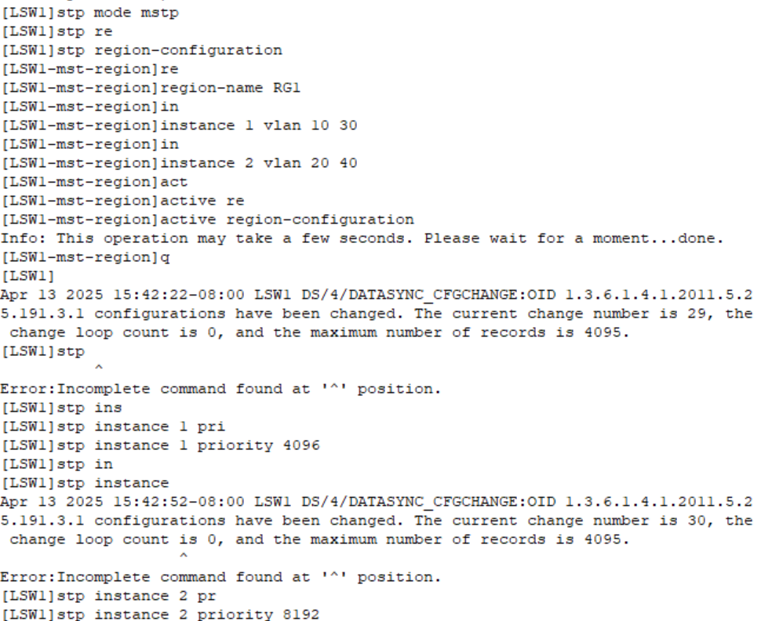
说明：
- stp mode mstp
作用：启用多生成树协议（MSTP）模式，替代传统的STP/RSTP，支持基于实例的流量负载均衡。
- stp region-configuration
region-name RG1
instance 1 vlan 10 30
instance 2 vlan 20 40
active region-configuration
作用：配置MSTP域，定义域名为RG1（所有交换机必须一致），将VLAN 10和30分配到实例1，VLAN 20和40分配到实例2，并激活配置。
- stp instance 1 priority 4096
stp instance 2 priority 8192
作用：设置实例优先级，使实例1（VLAN 10/30）优先选择当前交换机（LSW1）作为根桥（值越小优先级越高），实例2（VLAN 20/40）在其他交换机上设置更高优先级，实现不同VLAN流量的路径分离。
- 在 LSW2 上配置 MSTP
具体方法跟 LSW1 的配置一样，不同之处：
[LSW2]stp instance 1 priority 8192
[LSW2]stp instance 2 priority 4096
即使实例2作为根桥，其他相同之处不过多赘述
- 配置完成后，检查配置信息，display current-configuration（以LSW1为例）
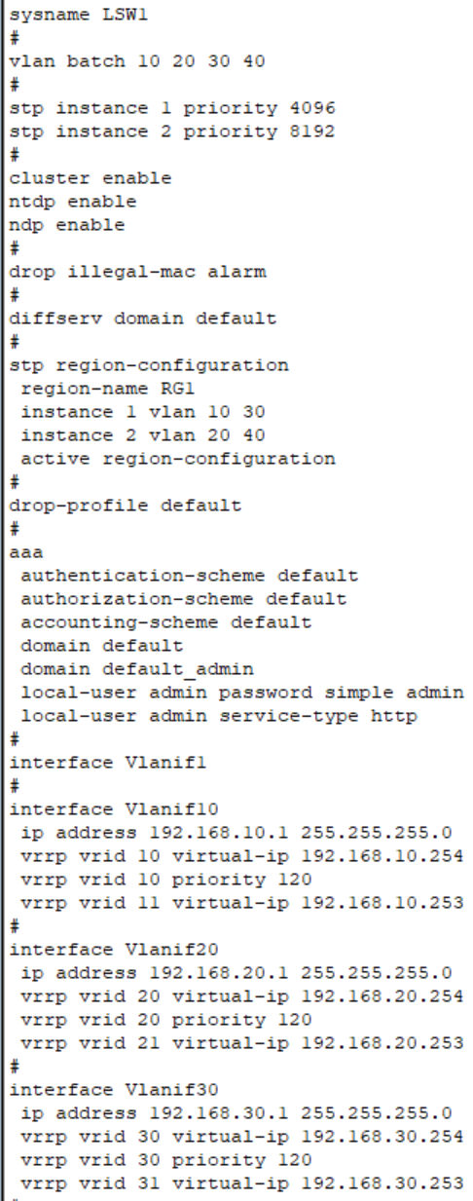
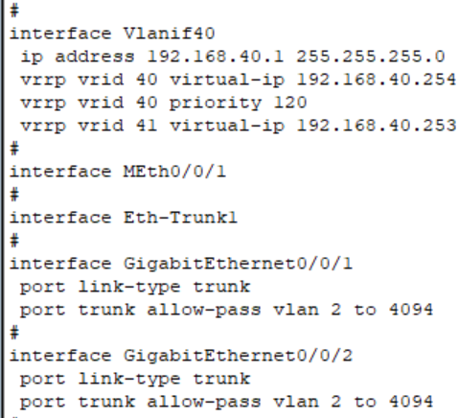
说明：由配置信息可知之前的配置都是正确的！
- 配置 LSW3
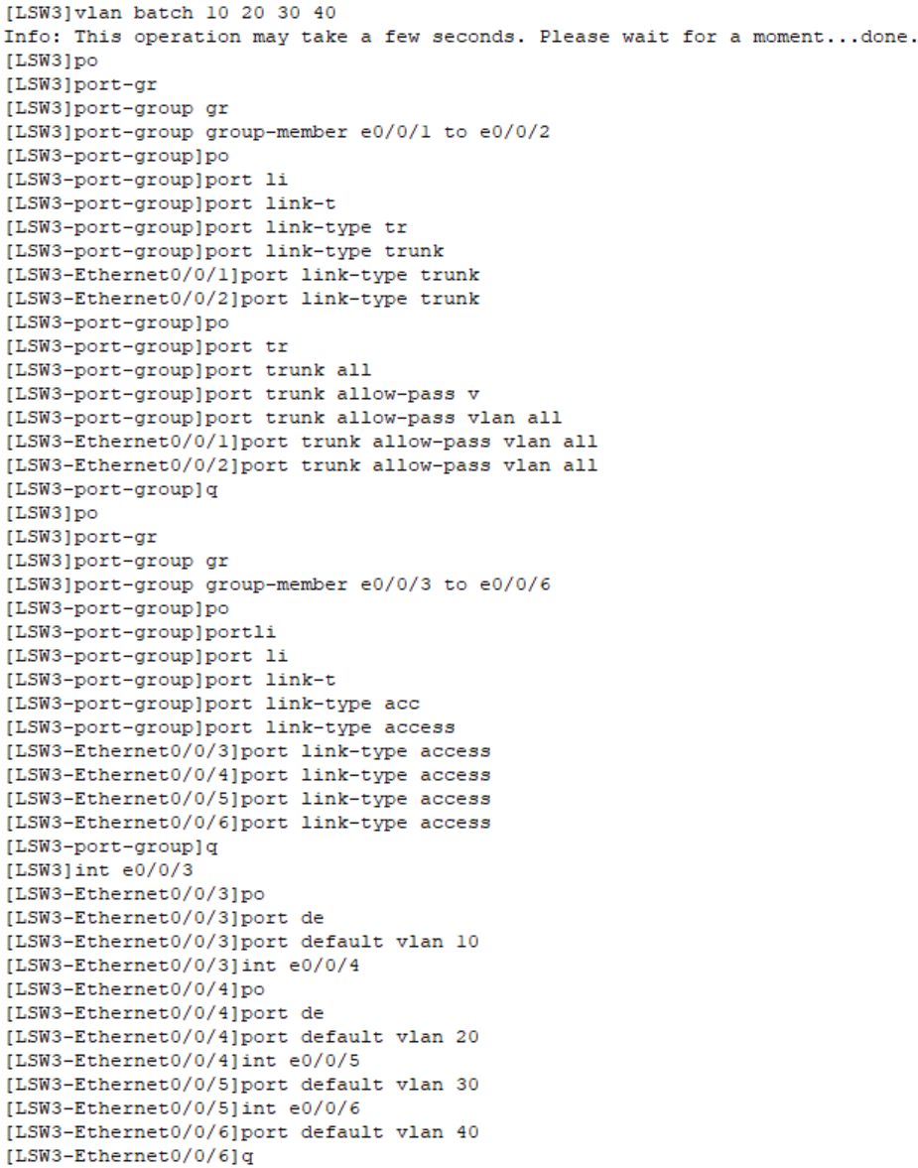
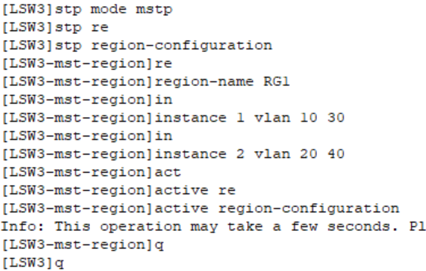
配置命令与之前LSW1类似，不过多赘述
- 配置 LSW4(与LSW3几乎一样，此处省略）
- PC1 和 PC6 验证结果：
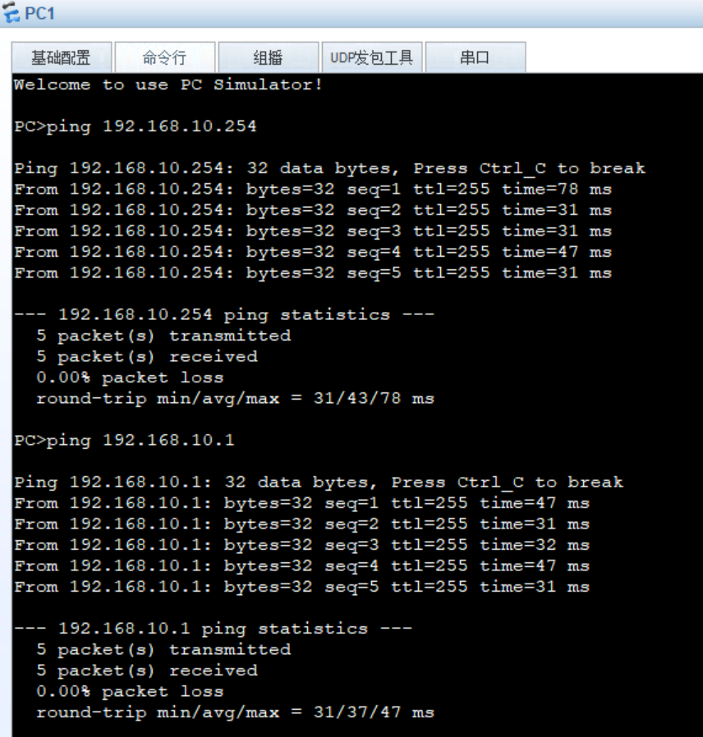
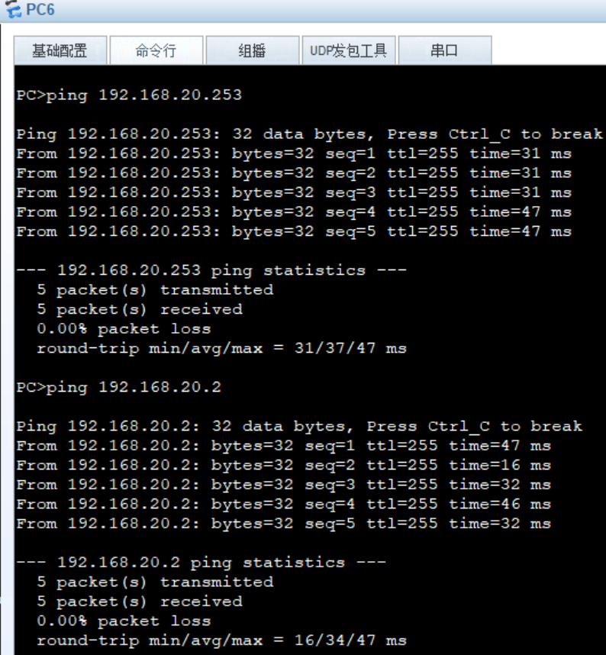
- PC1验证结果：
能ping通虚拟网关192.168.10.254（VRRP VIP）
能ping通物理网关192.168.10.1（LSW1）
→ 证明VLAN10的VRRP和MSTP工作正常
- PC6验证结果：
能ping通备份网关192.168.20.253（VRRP VIP）
能ping通物理网关192.168.20.2（LSW2）
→ 证明VLAN20的VRRP和MSTP工作正常

- 结论：VRRP+MSTP负载均衡配置成功，不同VLAN流量按设计路径转发。
- 显示 LSW1 和 LSW2 上的链路聚合信息：display eth-trunk 1
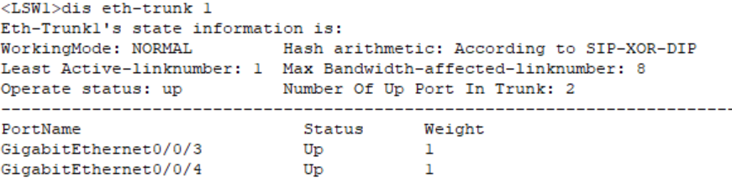
说明链路聚合状态正常：
- 工作模式：NORMAL（静态聚合）
- 负载均衡算法：基于源目IP哈希（SIP-XOR-DIP）
- 2个成员端口（G0/0/3、G0/0/4）均为UP状态
- 带宽叠加生效，可靠性提升
- 显示 LSW1 和 LSW2 的 MSTP 配置信息：display stp instance 1 brief
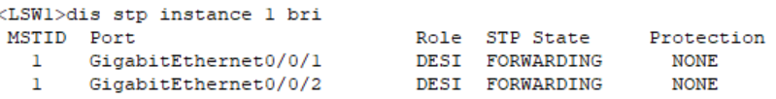
说明：
MSTP实例1状态正常：
- 端口G0/0/1和G0/0/2均为指定端口(DESI)
- 端口状态为转发(FORWARDING)
- VLAN 10/30流量通过该实例正常转发
- 符合LSW1作为实例1根桥的预期配置
- 显示 LSW1 和 LSW2 的 VRRP 配置信息：display vrrp brief
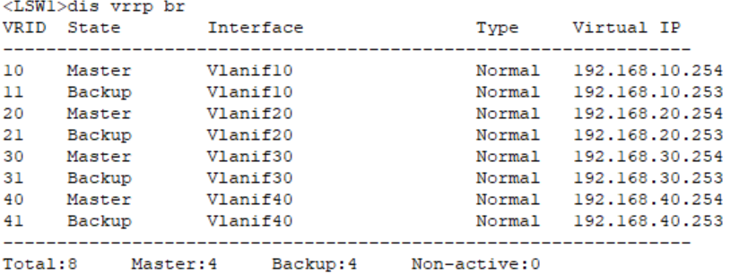
VRRP状态总结：
- 主备分配：
VLAN 10/30/20/40主网关均在LSW1（Master）
对应备份网关在LSW2（Backup）
- 虚拟IP配置：
每个VLAN配置2个VRRP组（如vrid 10和11）
主用虚拟IP为.254结尾，备用为.253结尾
- 高可用验证：
所有VRRP组状态正常（4主4备）
无异常状态（Non-active:0）
- 思考题
- 为什么实验中需要使用 MSTP 而不是传统的 STP（生成树协议）？请结合VLAN流量负载均衡的需求说明两者的区别。
答：
传统STP：所有VLAN共享一棵生成树，导致：
- 无法实现按VLAN分流，所有流量走同一路径
- 带宽利用率低，无法负载均衡
MSTP：
- 支持多实例（每个实例独立生成树），将不同VLAN映射到不同实例（如实例1：VLAN 10/30；实例2：VLAN 20/40）
- 不同实例可设置不同根桥，实现VLAN间负载均衡（如VLAN 10走LSW1，VLAN 20走LSW2）
- VRRP 的“虚拟 IP”和“虚拟 MAC”有什么作用？主备路由器如何协商角色？
答：
- 虚拟IP：终端配置的默认网关地址（如192.168.10.254），屏蔽物理设备切换细节。
- 虚拟MAC：格式为0000-5e00-01XX（XX为VRID），确保主备切换时ARP表无需更新。
- 角色协商：
优先级高的设备成为Master（默认100，范围0-255）。
Master周期性发送通告报文，Backup超时未收到则发起选举。
- 如何通过优先级实现 VRRP 的主备切换？如果两台路由器的优先级相同，如何决定主备角色？
答：
- 优先级：通过vrrp vrid XX priority YY调整，高优先级设备成为Master。
- 优先级相同时：比较接口IP地址，较大者成为Master（如192.168.10.2 > 192.168.10.1）。
- 为什么在 MSTP+VRRP 的负载均衡方案中，需要将 MSTP 实例的根桥与 VRRP 主网关部署在同一台设备上？
答：
- 路径一致性：若根桥与主网关分离，可能导致流量绕行（如VLAN 10的根桥在LSW1，但主网关在LSW2，流量需跨设备转发）。
- 性能优化：确保流量以最短路径到达网关（根桥决定路径，主网关处理三层转发）。
- 若 MSTP 的根桥切换（如链路故障），VRRP 的主网关是否需要同步切换？为什么？
答：
- 不需要：
MSTP根桥切换是二层行为，VRRP主网关是三层功能，两者独立。
若强制同步切换，可能导致频繁路由震荡（如链路闪断时）。
- 例外情况：若根桥切换导致主网关设备整体宕机，VRRP会因心跳超时自动切换。

